**Дата:** 07.06.2022. **Клас:** 4 – Б  **Вчитель:** Глуговська Л.Г.

**Урок:** українська мова

**Тема. Повторення і закріплення знань про текст.**

**Мета**: узагальнити і систематизувати знання учнів з теми «Застосовую знання про текст»; виховувати спостережливість, інтерес до оточуючого, дбайливе ставлення до природи.

**Обладнання**: презентація.

**Хід уроку**

**І. Організація класу.**

**ІІ. Мотивація навчальної діяльності.**

*Демонстрація навчальної презентації.*

1. Емоційне налаштування.

2. Психологічна настанова на урок. Вправа «Самоналаштування».

3. Повідомлення теми уроку.

*Щебетунчик, Родзинка, Ґаджик і Читалочка і пропонують тобі перевірити свої досягнення з теми «Застосовую знання про текст».*

*Виконай їхні завдання.*

***Завдання 1.***

Прочитай частини тексту. Пронумеруй їх у такій послідовності, щоб утворився текст.

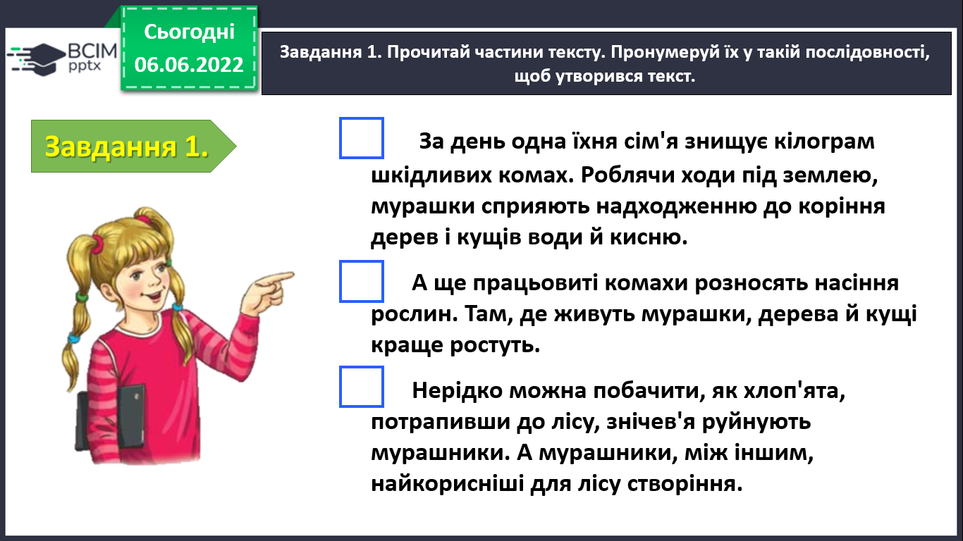

***Завдання 2.***

Визнач і запиши мету тексту з попереднього завдання.

***Мета тексту:*** *Позитивний вплив мурашок на рослинний світ природи.*

***Завдання 3.***

Прочитай текст. Познач його тип.

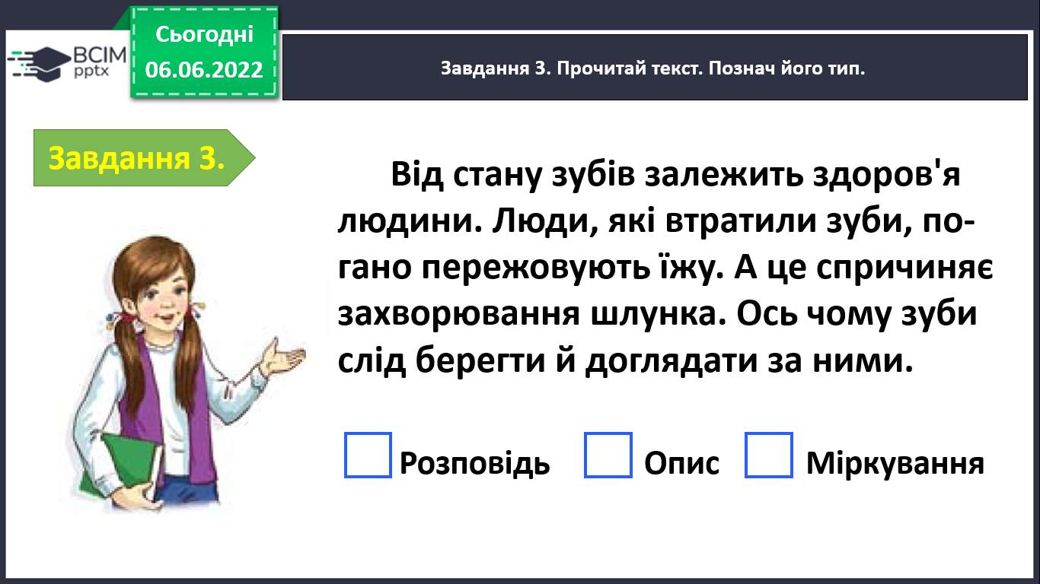

***Завдання 4.***

Прочитай текст. Визнач, який недолік він має. Виправ цей недолік.

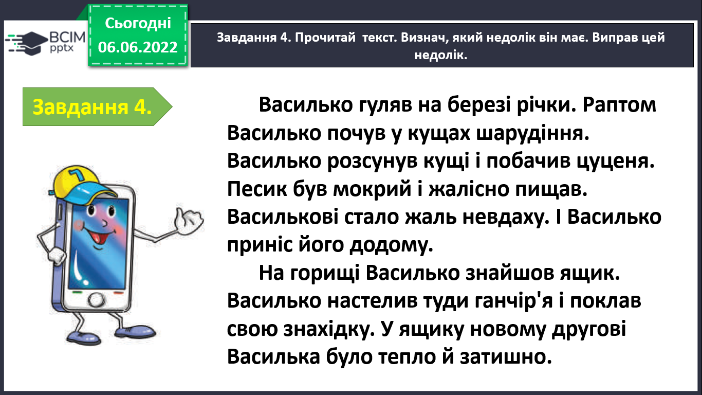

***Завдання 5.***

Прочитай текст. Склади і запиши його план.

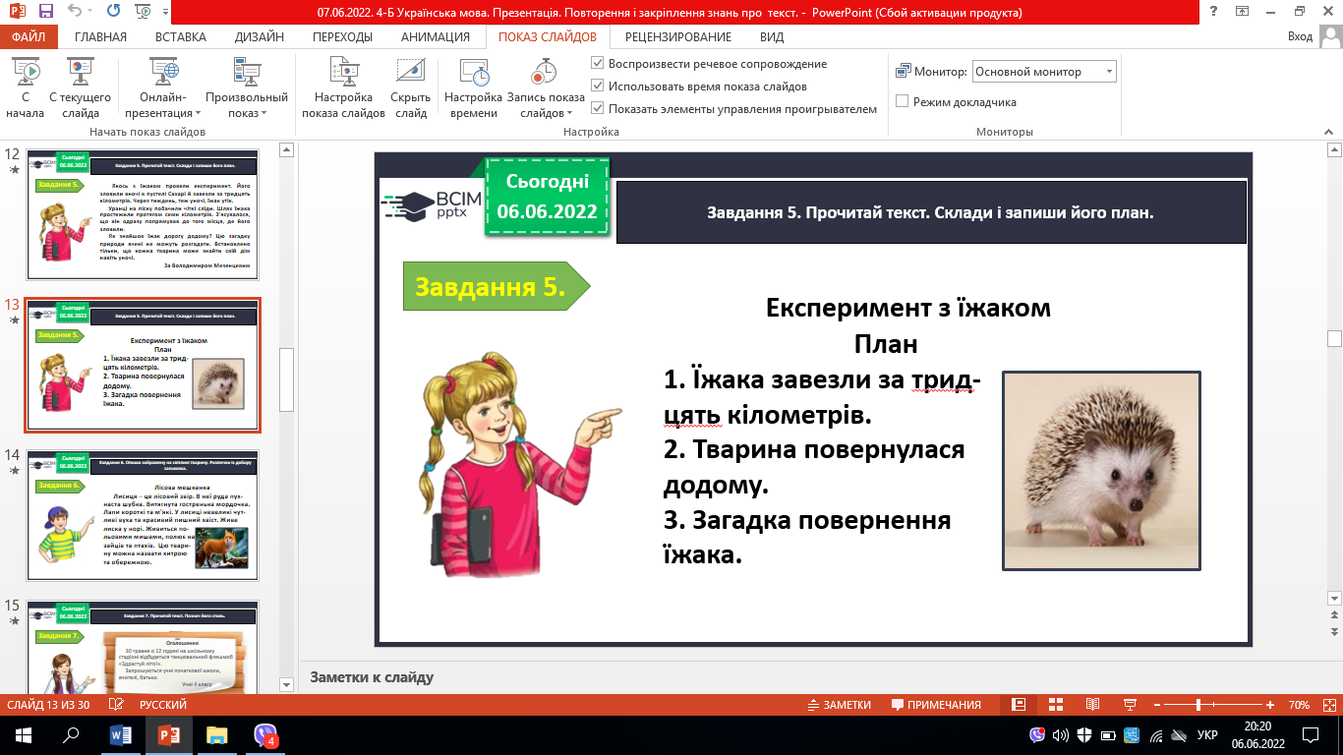

***Завдання 6.***

Опиши зображену на світлині тварину. Розпочни із добору заголовка.

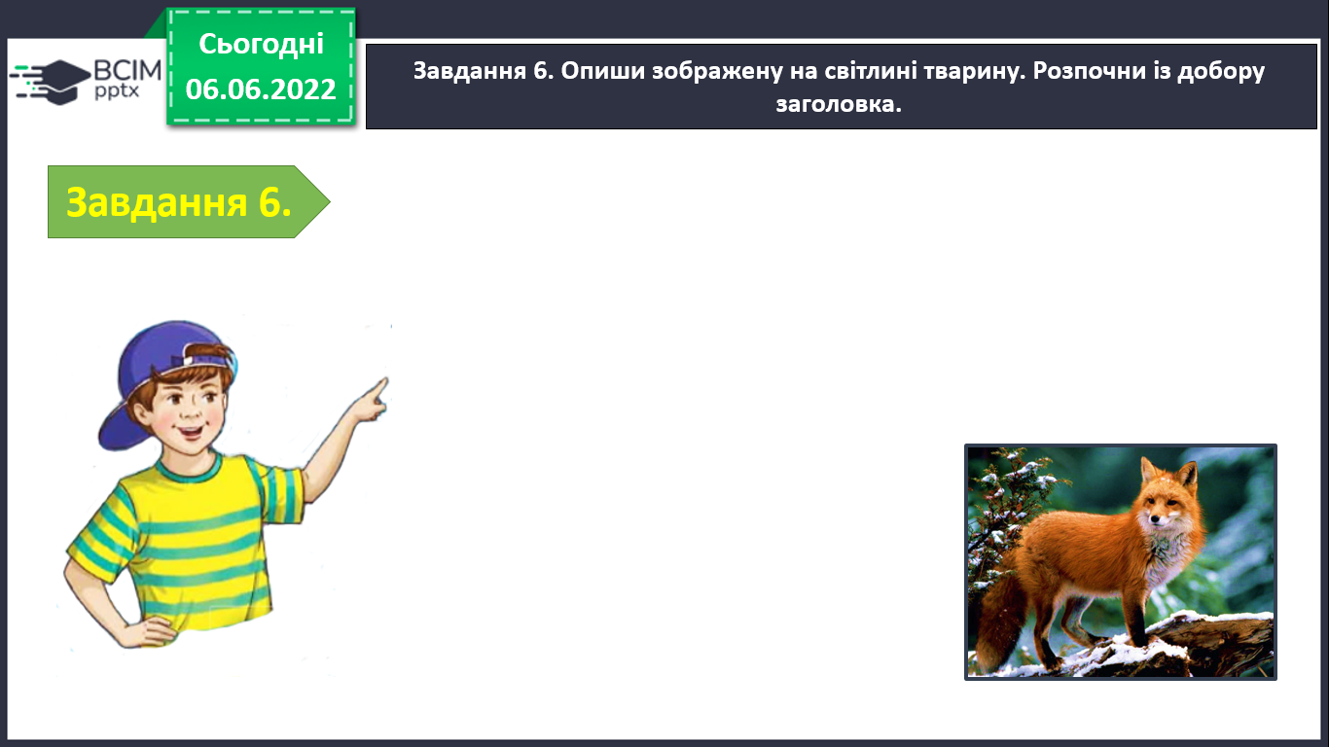

***Завдання 7.***

Прочитай текст. Познач його стиль.

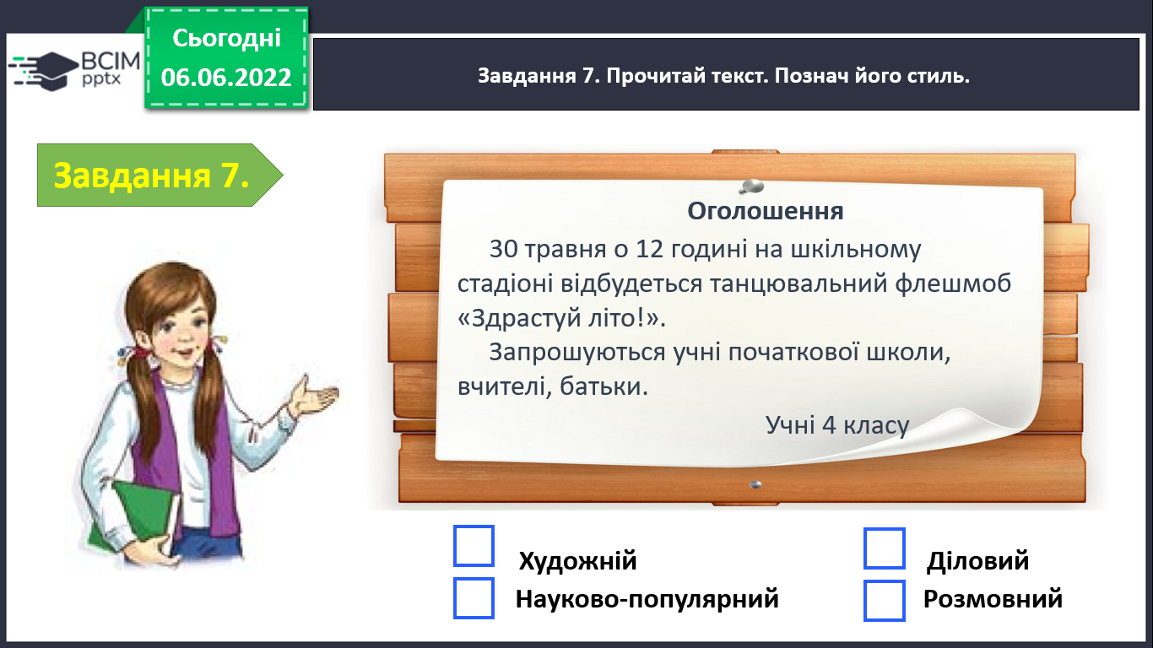

***Завдання 8.***

Напиши текст-міркування за поданим твердженням.

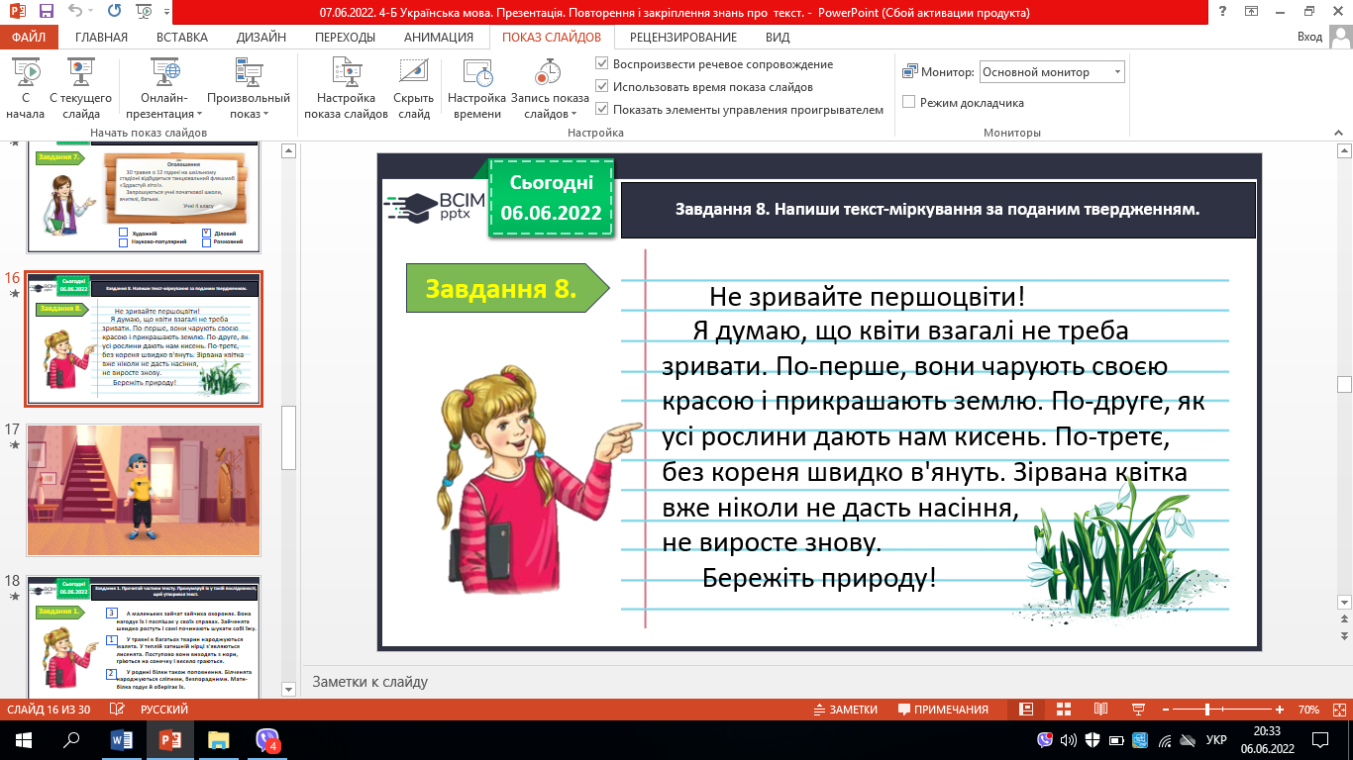

**ІІІ. Підсумок.**

**1. Рефлексія.**